小微加油2.0项目

计
划
方
案

2017年12月

一、概述
“小微加油”是奉化区市场监督管理局为小微企业解决融资难、创新难等限制发展突出问题的服务平台。该项目旨在帮助企业足不出户，实现信息资源、社会资源的有效对接，帮助小微企业成长。“小微加油”2.0将在原有服务APP的基础上，增加服务项目、扩大服务范围。在“小微加油”2.0我们将引入企业电子名片二维码、用户刷脸登陆、资源信息实时推送等互联网+技术，给辖区内小微企业提供更有成效的发展协助。

二、“小微加油”2.0用户交互分析
当前“小微加油”已经对接了小微企业，及会计、律师、银行等服务商。“小微加油”2.0将实现服务商与小微企业自己的管理服务及需求，实现服务需求的实时匹配对接。“小微加油”2.0在小微企业开设账户后，要求各企业完善自身的信息，包含企业的规模、品牌、产品等信息，发布需求的时候可以提交新产品研发规划、企业发展战略等补充信息，方便服务商提供精准的资源服务。“小微加油”2.0可以允许服务商自主开设账户?是否需要审核。提交营业执照、？？？，并发布精准的资源信息。所有的服务商发布的服务资源在平台上接受奉化区市场监督管理局的监管，平台会根据服务商的服务能力推荐给各小微企业，助力小微企业与服务商之间精准有效的协同发展。
“小微加油”2.0将为奉化区的小微企业、创业者、创新者、企业服务商、创业园、工业园区等实现方便快捷、实时有效的闭环服务。

平台首页展示：
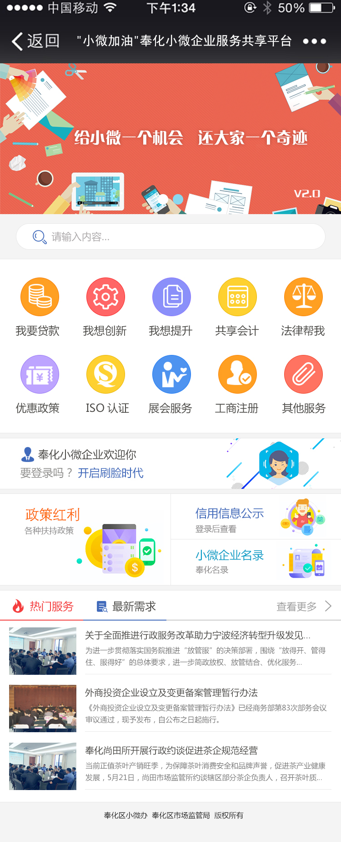

- “小微加油”2.0基础功能说明
1、“小微加油”2.0重新设计注册用户机制，注册用户应用手机开户后，选择小微企业主、创业者、服务商等身份，然后完善企业信息。
▼注册页面效果图
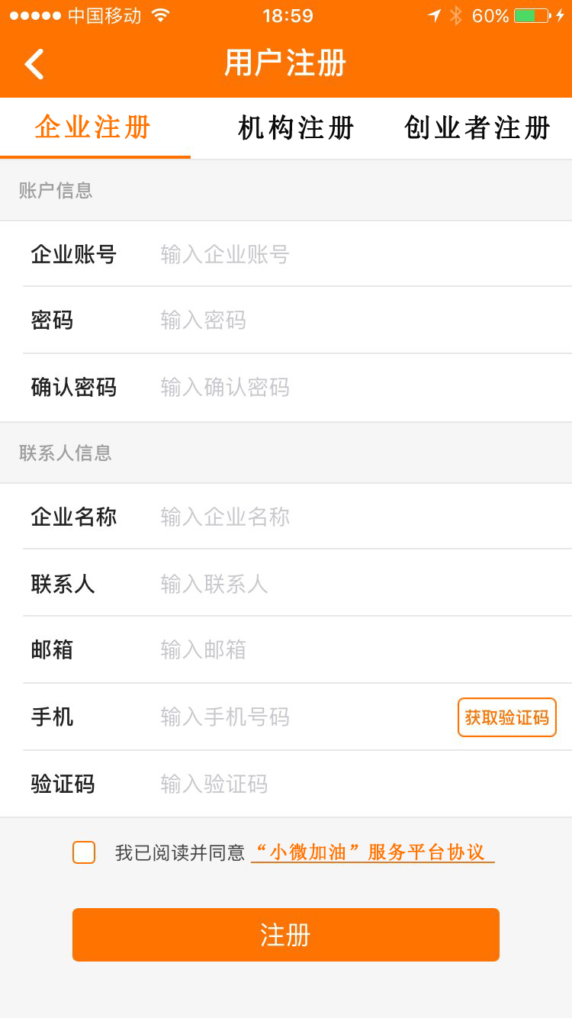

３、“小微加油”2.0也为每一家注册企业提供了二维码名片，方便批次创建名片信息。
▼生成二维码名片效果图

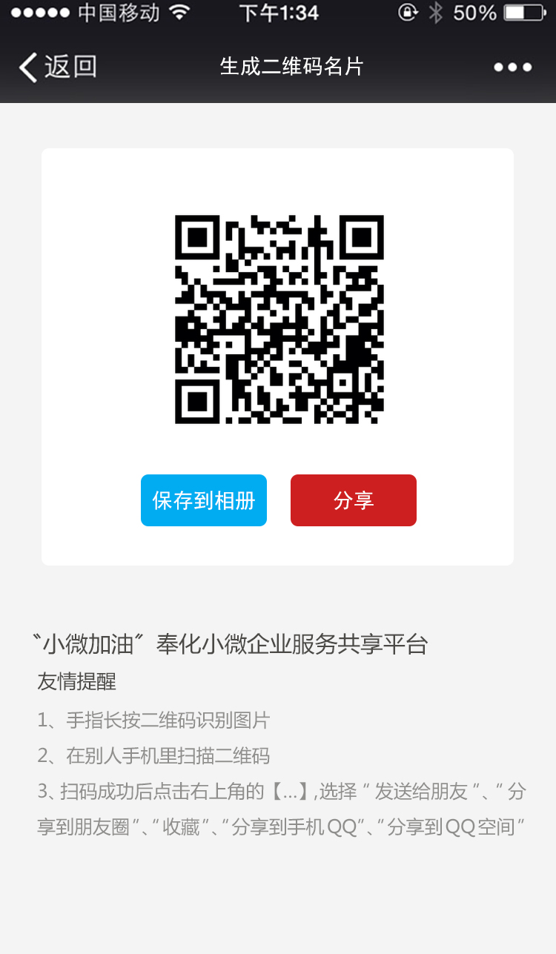

▼生成二维码名片(分享)效果图

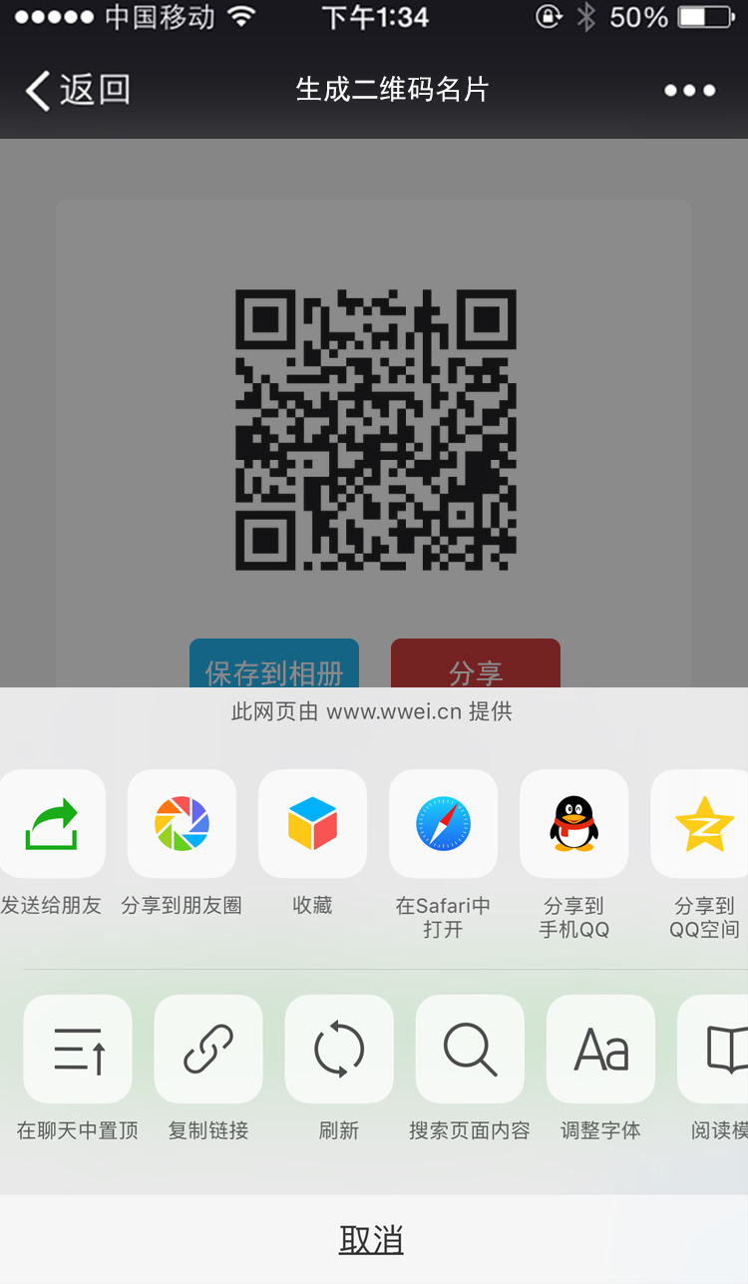

▼二维码扫描后的结果效果图

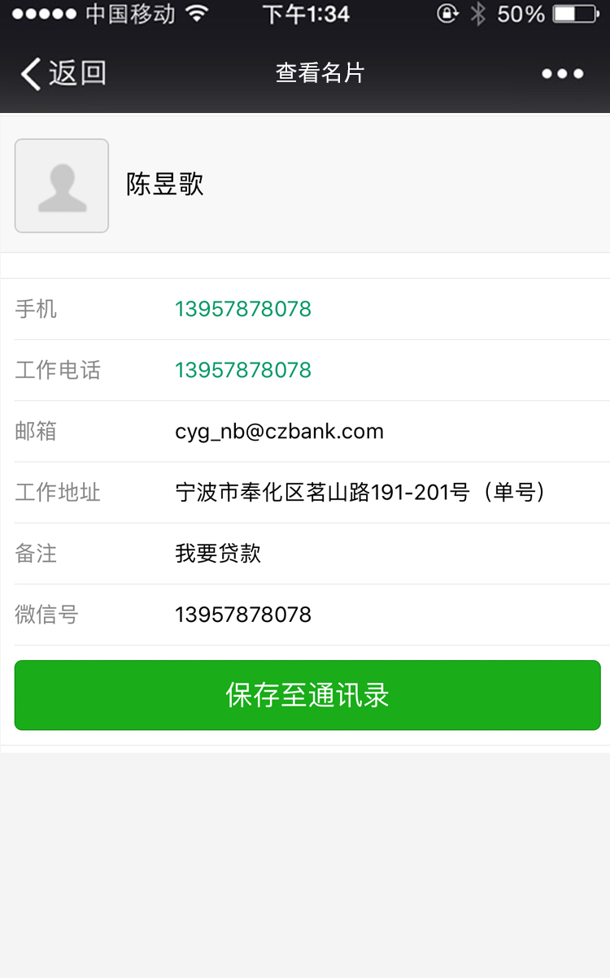

４、小微企业及创业者可以结合自身需求提交相应的信息，服务商则发布自己所能提供的资源服务，在线匹配对接，并进行最终的服务评价。
▼本地服务资源页面效果图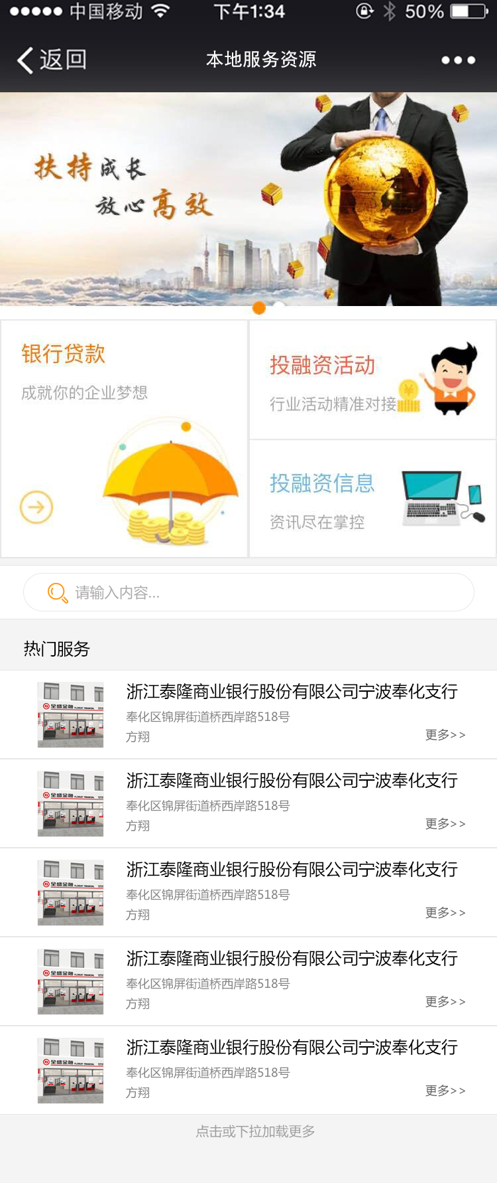
▼本地服务产品介绍效果图

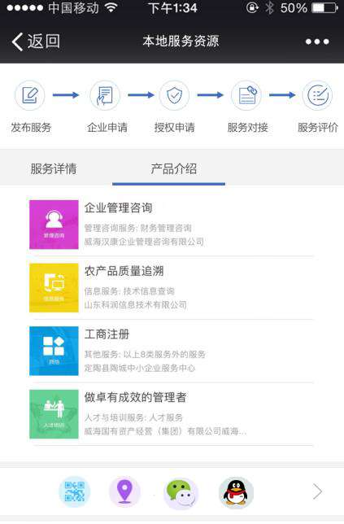

▼企业信用服务评价效果图

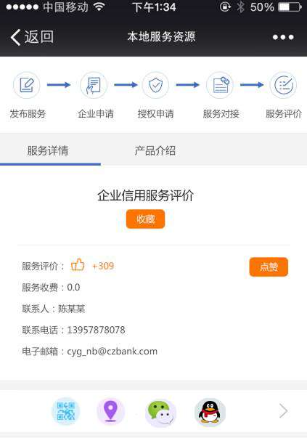
小微加油”2.0引入了百度地图导航，在服务机构页面均有导航功能，方便前往。

▼导航功能效果图

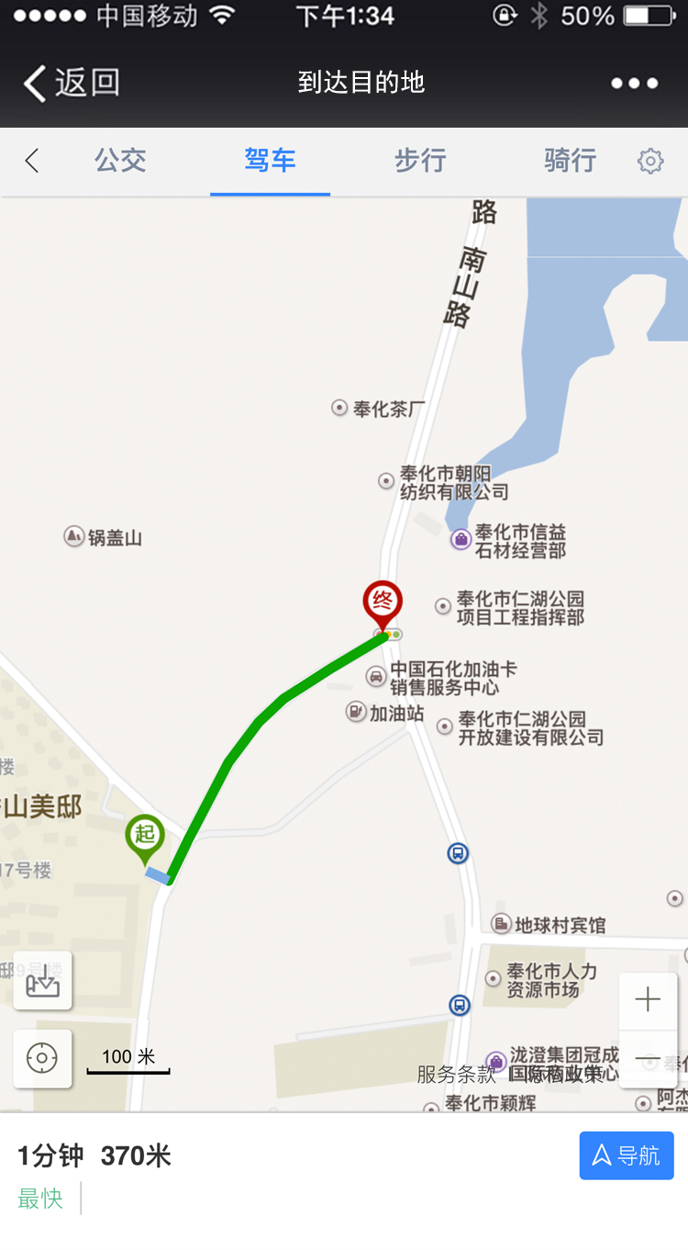

５、小微企业及创业者可以结合自身需求提交相应的信息，也可以在我的信息里面去查看有关自己评价、订单等所有信息。
▼关于我的信息的效果图
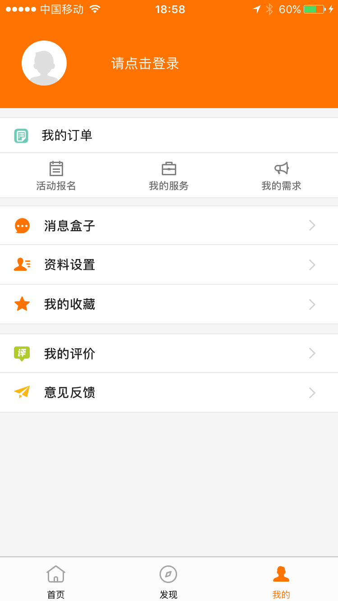
６、“小微加油”2.0接入互联网+应用
“小微加油”2.0引入支付宝支付、微信支付，为小微企业及加入的服务商提供自助式闭环服务。

四、“小微加油”2.0特色优势以及运营趋势
作为对接辖区内的小微企业及社会资源的服务平台，“小微加油”2.0除了提供需求发布、服务发布、新闻公告等功能以外，借助当前互联网+的技术革新，优化并简化小微企业及社会资源服务商应用本平台互动对接的流程。我们设计的二维码名片方便用户交流中分享自己的联系信息刷脸登录完全免除了登录本系统频繁输入用户名密码的烦恼，百度地图【资源地图】也能及时的为小微企业提供就近的服务资源。“小微加油”2.0将各项服务模块化，旨在为小微企业提供精准的社会资源信息。 “小微加油”2.0新服务允许自主上传图片、文档、音频、视频等多维内容，为小微企业资源对接提供精准有效的参考消息。

▼后台效果图

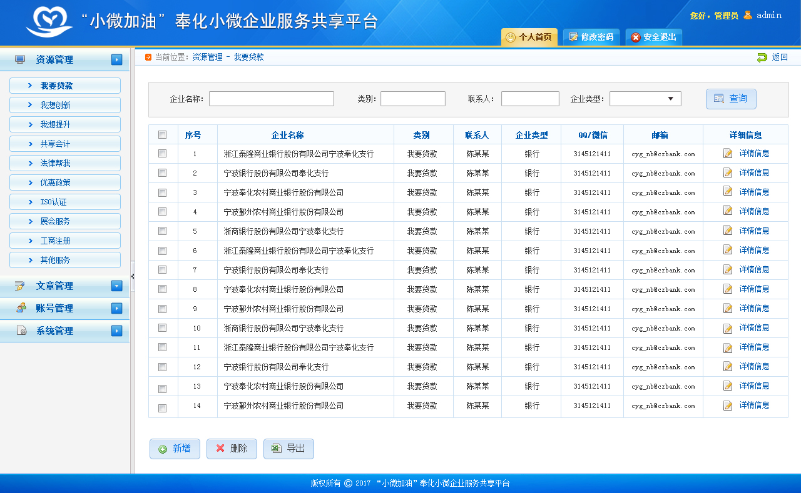

六、“小微加油”2.0开发计划
“小微加油”2.0基础核心功能开发预计春节之前个月，具体服务模块开发需要根据不同的服务需求来分析确定。
“小微加油”2.0采用模块化开发，只要实现基础核心功能便可发布应用。服务模块组件化，开发好一个，应用一个，无须版本升级。

 | 功能模块 | 功能模块详情
1 | 会员管理 | 不同角色注册、登陆、重置密码等；后台可以分配不同角色权限以及账号密码；
2 | 信息管理 | 前台根据不同的分类对小微企业、个人创业/服务商信息，在不同角色的相应位置做对应的展示；后台产生信息发布列表，可自定义编辑；平台有新信息发布可以自动推荐给相应角色的客户群体
3 | 支付管理 | 支持在线支付宝、微信支付。
4 | 交易管理 | 后台产生交易列表；前台根据角色产生交易状态
5 | 即时通讯 | 用户之间可以即时沟通，发送文字、图片等
6 | 地图资源管理 | 用户根据即时定位，可以就近选择相应的服务资源

